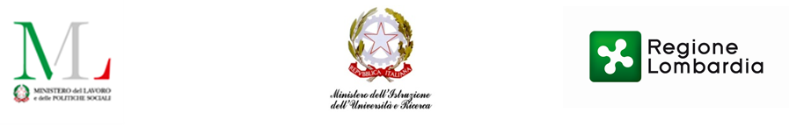
MODULO RICHIESTA DI ACCESSO AGLI ATTI

AVVISO PUBBLICO PER LA REALIZZAZIONE DI UN’OFFERTA FORMATIVA IN APPRENDISTATO FINALIZZATA ALL’ACQUISIZIONE DI UN TITOLO DI STUDIO - AI SENSI DELL’ART. 43 D.LGS. 81/2015 ANNO FORMATIVO 2019/2020
DI CUI AL DECRETO DEL gg/mese/anno N. XX
RICHIESTA D’ACCESSO AGLI ATTI
(L. 241/1990 e L.R. 1/2012)

􀀀 All’Ufficio Spazio Regione, sede di _____________________________________________
________________________________________________________________________________

Oppure
􀀀 Alla Direzione _____________________________________________________________
Unità Organizzativa___________________/Struttura ______________________________
(indicare se conosciuti)

Il/La sottoscritto/a
COGNOME* __________________________________________________________________
NOME* _____________________________________________________________________
NATA/O* IL _________________________ a _______________________________________
RESIDENTE* IN ___________________________________________- Prov. (___)
Via ____________________________________________________________ n._________
E-mail: ____________________________________________________________________
Tel. _______________________________________________________________________
Documento identificativo (all.) _______________________________________________
 Diretto interessato  Legale rappresentante (all. doc)  procura da parte (all. doc)

CHIEDE

 di visionare  di estrarne copia in carta semplice o su supporto informatico  di estrarne copia
conforme in bollo
34
DOCUMENTAZIONE RICHIESTA (specificare gli elementi necessari per identificare il provvedimento richiesto):
______________________________________________________________________________
______________________________________________________________________________
MOTIVO DELL’ACCESSO (art. 25 Legge 241/90):
______________________________________________________________________________
______________________________________________________________________________
______________________________________________________________________________
______________________________________________________________________________
______________________________________________________________________________
INDIRIZZO (per comunicazioni/copie):
______________________________________________________________________________
______________________________________________________________________________
______________________________________________________________________________

DICHIARA
- di essere informato che dovrà previamente versare l'importo dei costi di riproduzione e di invio, come definiti dal decreto regionale n. 1806 del 1° marzo 2010;
- di conoscere le sanzioni amministrative e penali previste dagli artt. 75 e 76 del DPR n. 445/2000 per l’ipotesi di dichiarazioni mendaci;
- di aver preso visione dell’informativa per il trattamento dei dati personali forniti con la presente richiesta.

Luogo e data Firma, per esteso e leggibile
__________________

